个人简历
姓
民
电
邮
住
名
族
话
箱
址
张玉兰
出生年月
政治面貌
毕业院校
1995.12
汉
团员
17691149137
1195768769@qq.com
陕西省西安市高新区
Web 前端开发工程师
陕西理工大学
本科
学
历
求职意向
2
013.07-2017.06
主修+自学技能：
PhotoShop、AI、Coreldraw、色彩设计等；除此之外，还有 HTML、css、jq、javascript 相关书籍；
陕西理工大学
教育
背景
●
HTML & CSS
. 熟悉 W3C 标准。
1
2
. 掌握 DIV+CSS 页面架构与布局方式，能够熟练应用 HTML/CSS/ JavaScript 技术，开发符合
W3C 标准的网站前端页面。
3
4
5
. 对主浏览器的兼容性有一定的了解、并有相关问题的解决经验。
. 有相关互联网应用前端性能优化的解决经验。
. 熟悉 Bootstrap 框架，能使用其进行网页布局。
●
javaScript & jQuery& angular & vue
. 能运用原生 JS 编写出各大网站常见的动态效果、如 tab 切换、图片间隔滚动、大图滚动、放大
镜、拖拽等。
1
个人
技能
2
. 能运用正则表达式写出常见的表单验证。
3. 熟悉 JavaScript 等前端框架、能够熟练使用 jQuery 框架和 JavaScript 混合开发网站常见动画
效果、banner 图无缝切换等网页特效；
4
. 能运用 angular 和 Vue 开发出简易项目；
. 能运用 Ajax 异步请求技术，实现后台数据之间的交互；
HTML5 & CSS3
. 熟悉运用 CSS3 实现背景效果、圆角、阴影、渐变、3D 特效动画等新技术、实现常见的炫酷视
觉特效。
5
●
1
2
3
4
. 熟练掌握 html5 新增标签特性、如包括音视频、拖拽、以及新增的表单属性等；
. 掌握响应式布局的原理、可以实现多平台的响应式适配；
. 熟悉 Photoshop、Webstrom 、HBuilder 等开发者工具。
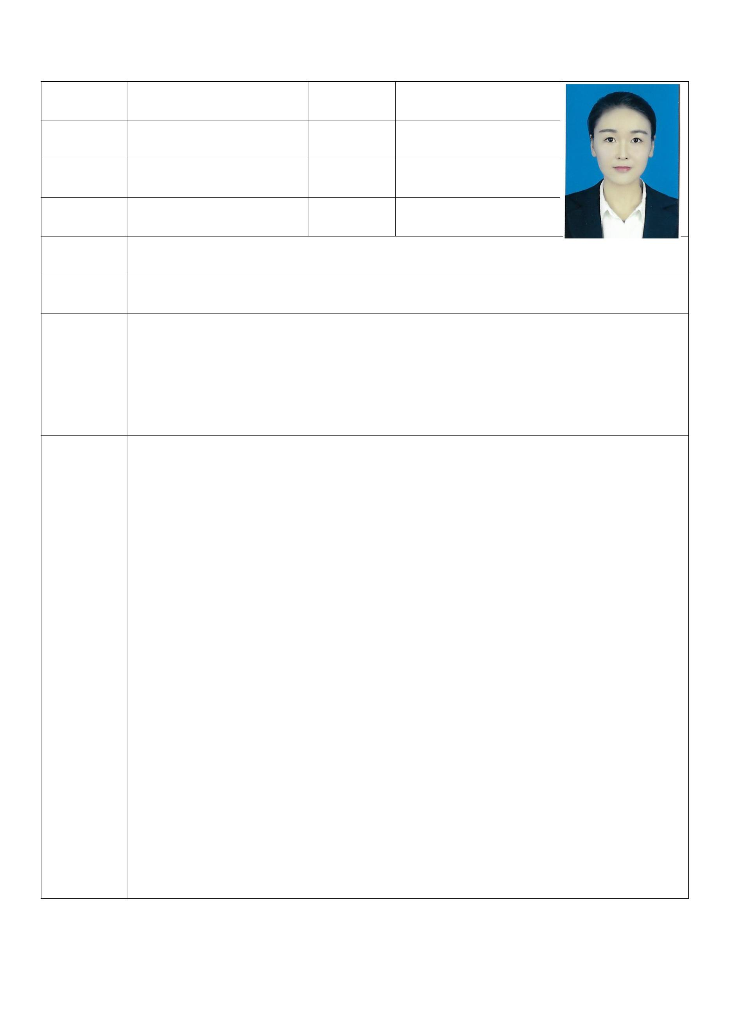


●
西安神驰网络科技股份有限公司 ——（2016.6 月至 2017.2 月）
淘金猫官网（PC 端页面开发）
开发工具： WebStorm
责任描述：使用 HTML/CSS 进行静态页面布局，所写页面自适应能力强， 并且兼容各大浏览器。
使用 javaScript 和 jQuery 混和开发页面人机交互功能
项目描述：通过简单的人机交互界面,将实验数据以图标的方式在页面上展现出来。
项目 URL：http://taojino2o.com/

●
陕西三多网络科技有限公司 —— （2017.2 月至今）
宅喵生活项目网站 2017.2 月
项目
经验
开发工具：sublime
责任描述：使用 html+css 页面布局；使用 css3+jq+javascript 实现动态效果，开发中主要涉及到
的效果函数，都是经封装后，多次调用；主要用到的是 jq 的 Scrollify 插件，实现
全屏滚动效果；
项目 URL：http://zhaimiaosh.com/
●
三农产品商城（iStorm）手机 app 开发 2017.7
开发工具： WebStorm
责任描述：使用 HTML/CSS 进行移动端页面布局；使用 CSS3 实现部分特效； 使用 jQuery 框架
实现 banner 图轮播，部分数据交互，部分页面特效。在响应式页面布局中，使用百分
比加浮动，然后按照屏幕大小，划分所占百分比。
项目描述：果蔬商城宣传，在线下单选购，在线支付，购物车结算。
2
2
016 年全国机械创新大赛省级二等奖
016 年汉中市创新大赛三等奖
荣誉
证书
英语 CET-4 级证书
熟练运用 office 相关软件
1
2
3
4
） 本人具有很强的团队精神和集体荣誉感；
自我
评价
） 学习能力强，敢于面对和克服困难，积极上进，能够吃苦耐劳；
） 尽职尽责，有耐心，具有亲和力，善于与人沟通。
） 对计算机语言有强烈的探索欲，自学能力较强。


